В городе Петрозаводске завершается строительство индивидуального жилого дома, площадью 205 кв.м., из сборных железобетонных конструкций, с уникальными показателями энергоэффективности. Железобетонные конструкции, изготовленные ООО «Стройиндустрия КСМ» по индивидуальному проекту, разработанному ООО Инжиниринговая компания «Строительный контроль» делают возможным строительство зданий с особенными характеристиками теплосбережения и энергоэффективности.
При разработке проекта дома специалистами ООО Инжиниринговая компания «Строительный контроль» в области строительства энергоэффективных зданий, было обращено внимание на технологию крупнопанельного домостроения.

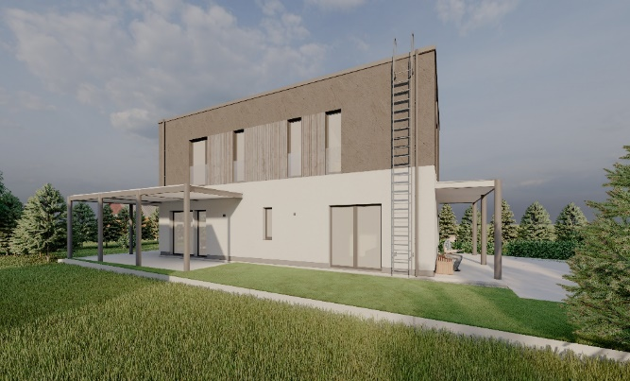  Проект: | Объект:  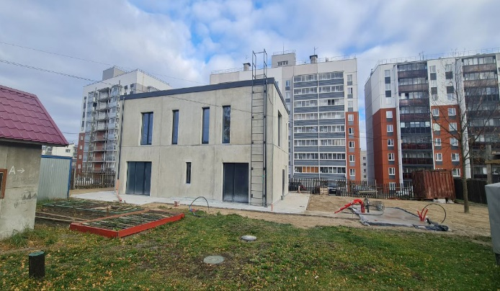

Все несущие и ограждающие конструкции сконструированы по индивидуальному проекту. Это наружные трехслойные железобетонные стеновые панели с увеличенной толщиной теплоизоляционного слоя и внутренние панели, лестничные марши, площадки, многопустотные плиты перекрытий.

Проект:  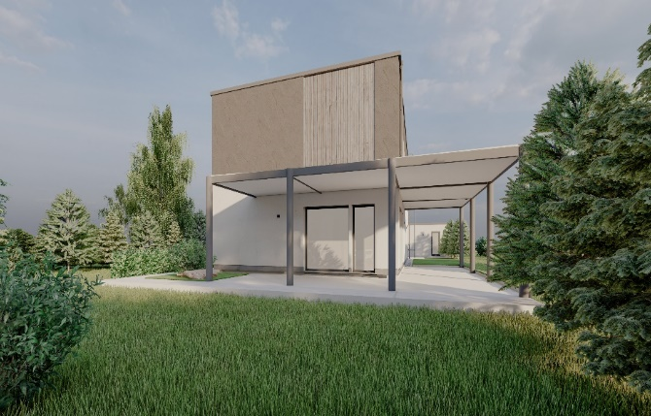 | Объект:  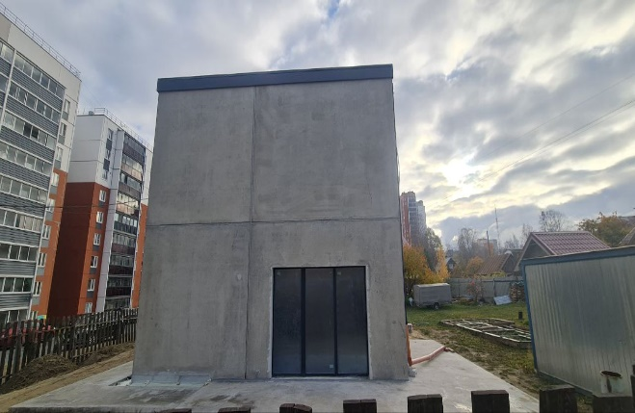

Проектными решениями обеспечено ультранизкое потребление тепловой энергии на отопление, которое составляет 48 кВт· час \ м2 в год. Это означает, что зимой отопительная нагрузка составит около 4 кВт, - т.е. дом может отапливаться в морозы - 29°С с использованием всего 4 кВт мощности обогрева, с получением внутренней температуры помещений 20° С.

Проект:  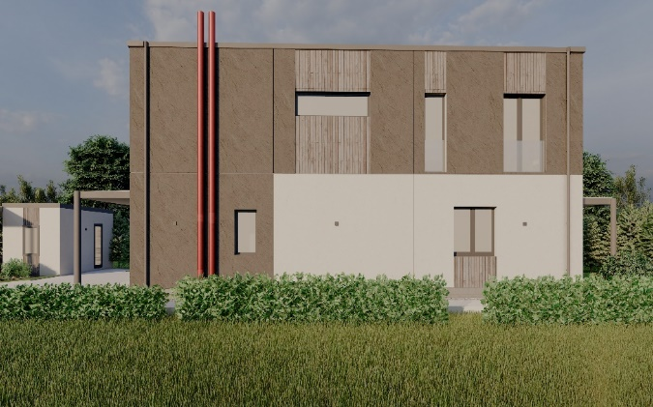 | Объект:  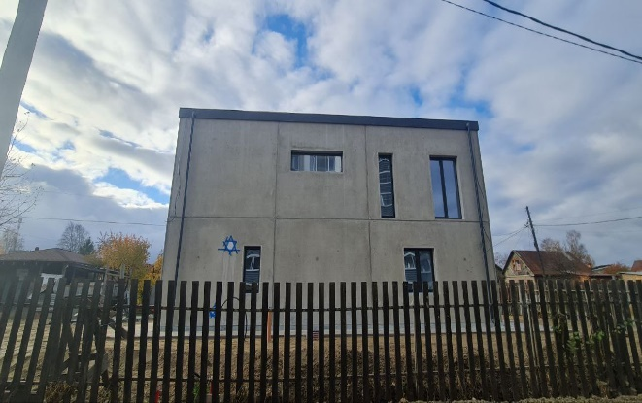

Заказчик отметил высокое качество железобетонных конструкций, изготовленных ООО «Стройиндустрия КСМ», значительное снижение сроков строительства, составившее в данном случае 2 монтажных дня на сборку коробки здания. Это практически революционное ускорение в специфичной сфере энергоэффективного домостроения, где обычно преобладает довольно медленная, «тонкая» высококвалифицированная работа на стройплощадке. Здесь же, значительный период строительно-«полевых» работ был перенесен в теплые цеха завода, со строгим контролем ОТК и строительной лаборатории.

Проект:  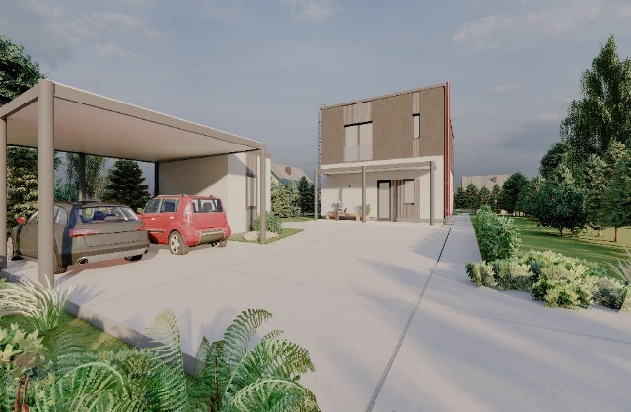 | Объект:  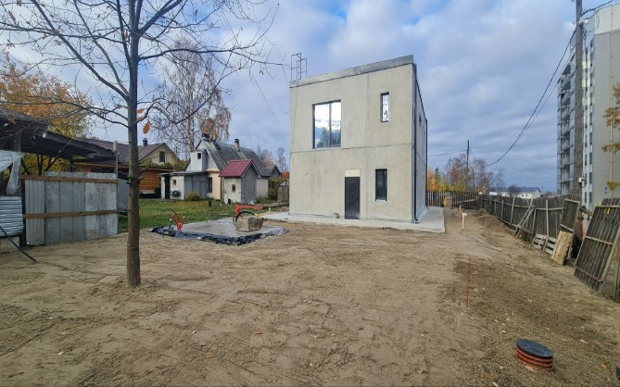

Технический заказчик и разработчик проекта – ООО Инжиниринговая компания «Строительный контроль», г. Петрозаводск. Адрес Объекта строительства – г. Петрозаводск, ул. Олонецкая, д.1

